Cách chỉnh sửa hoặc ẩn ngày sinh nhật trên Facebook
Nếu bạn muốn sửa lại ngày sinh nhật bị sai hoặc ẩn nó vì lý do gì đó, đây là hướng dẫn dành cho bạn.

Nếu bạn sử dụng Facebook từ trình duyệt web trên máy tính, hãy truy cập vào trang cá nhân và chọn thẻ About (Giới thiệu).

Ở màn hình hiện ra, bạn chọn thẻ Contact and basic info (Thông tin liên hệ và cơ bản).
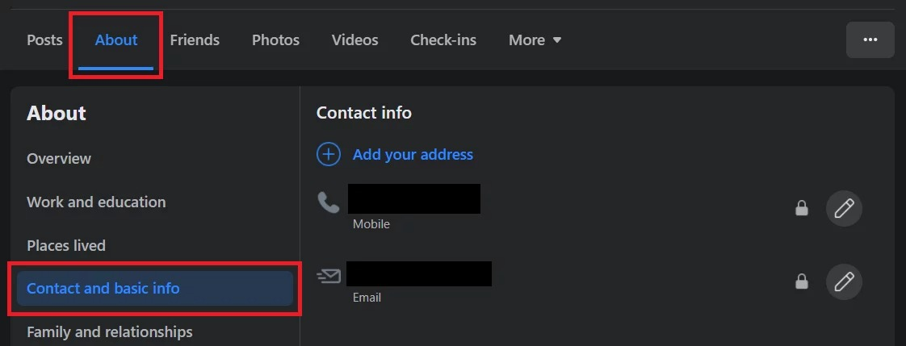
Di chuyển xuống dưới đến phần Basic info (Thông tin cơ bản) và bấm nút Edit (Chỉnh sửa) hình cây bút nằm bên phải Birthday (Ngày sinh).
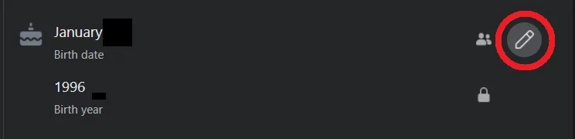
Bây giờ, bạn chọn lại ngày, tháng, năm sinh của mình. Bấm lên nút Friends (Bạn bè) để chọn ai có thể nhìn thấy ngày sinh nhật của bạn. Nếu bạn muốn ẩn ngày sinh nhật, hãy chọn tùy chọn Only me (Chỉ mình tôi).
Hoàn tất, bạn bấm nút Save (Lưu).
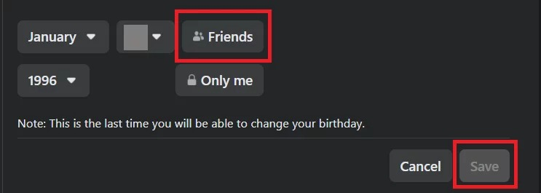
Lưu ý: Facebook giới hạn số lần cho phép bạn đổi ngày sinh nhật và sau khi đổi, bạn phải chờ một thời gian trước khi có thể sửa nó thêm lần nữa.
Nếu bạn sử dụng ứng dụng di động, hãy mở ứng dụng và truy cập vào trang cá nhân, sau đó chọn Edit profile (Chỉnh sửa trang cá nhân).
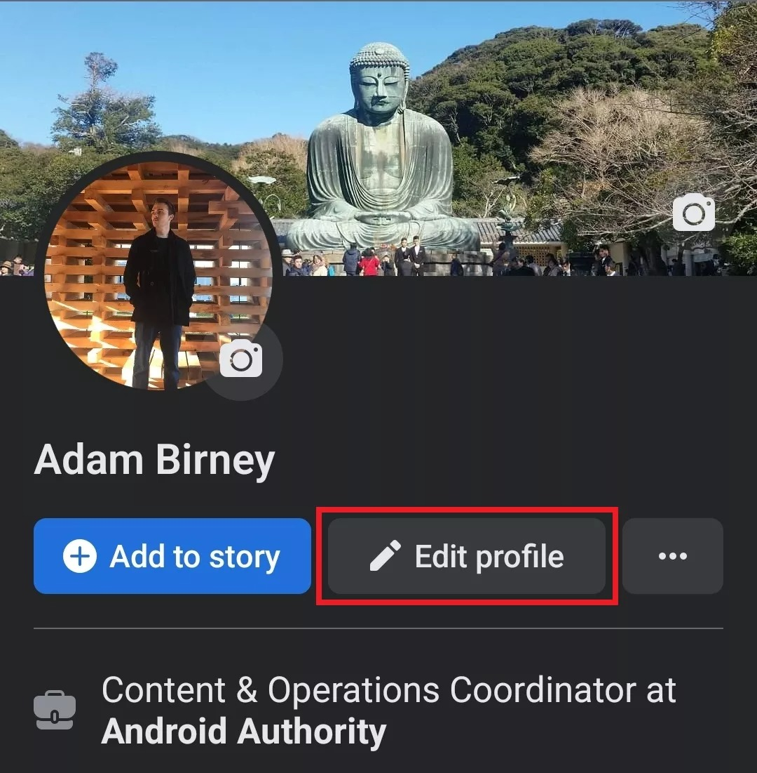
Cuộn xuống dưới cùng và chọn Edit your About info (Chỉnh sửa thông tin giới thiệu).
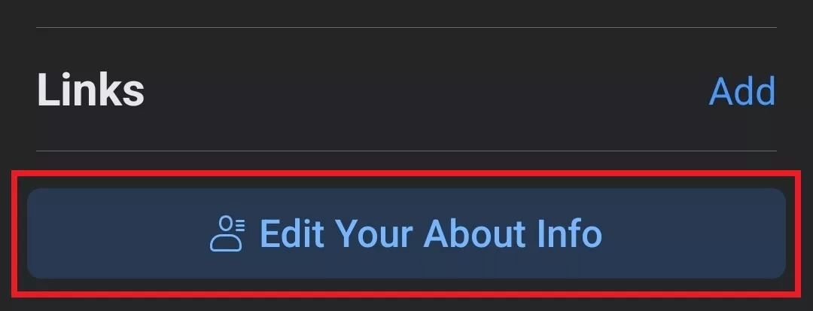
Tiếp theo, bạn di chuyển đến phần Basic info (Thông tin cơ bản) và bấm nút Edit (Chỉnh sửa).
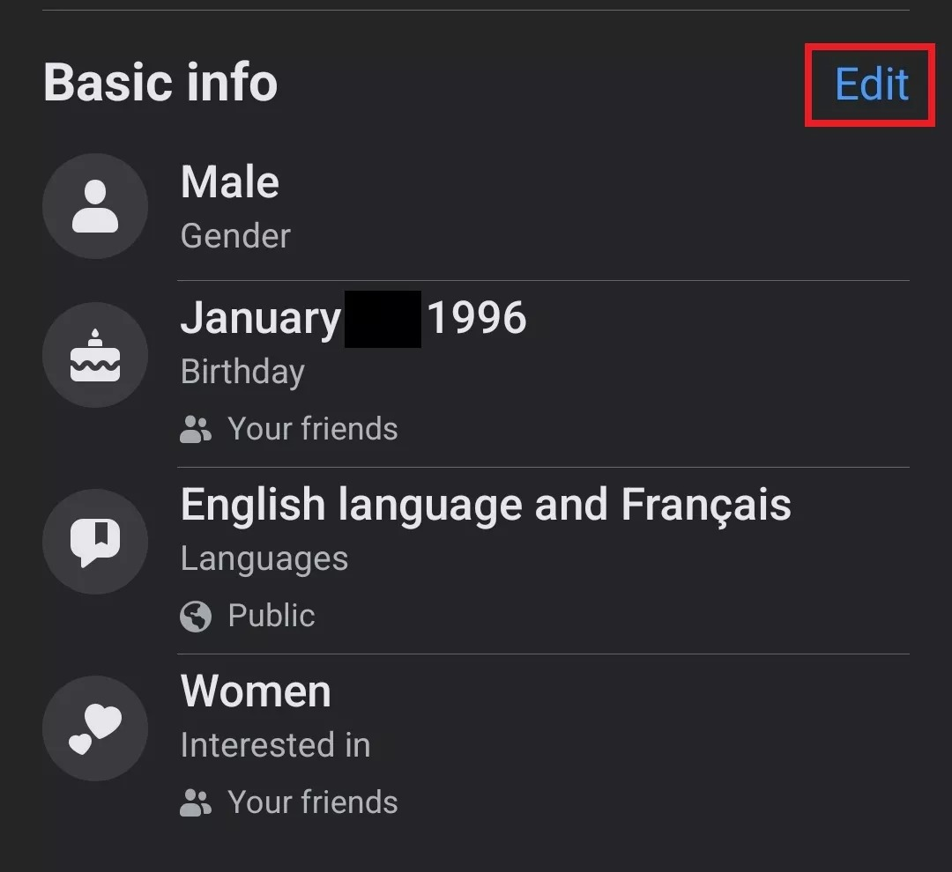
Bây giờ, hãy chọn lại ngày, tháng, năm sinh của bạn. Bạn có thể bấm lên nút hình hai đầu người để chọn ai có thể xem thông tin này. Nếu muốn ẩn ngày sinh hoặc năm sinh, bạn chỉ cần chọn Only me (Chỉ mình tôi).
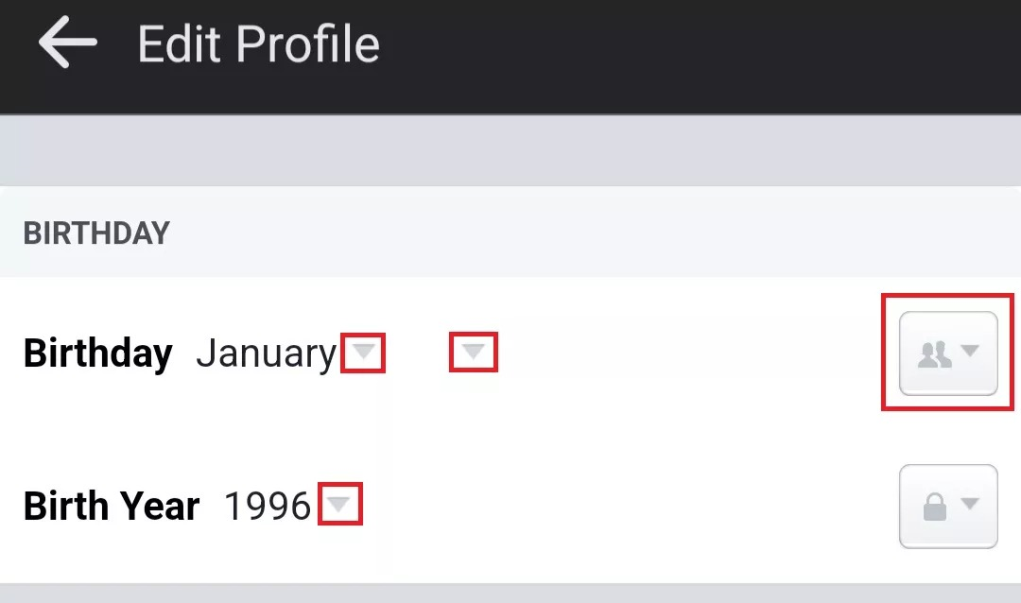
Ca Tiếu/Bành Lê
https://www.androidauthority.com/change-birthday-facebook-3138771/

